**MANUAL TÉCNICO DE SOFTWARE**

ANCHUNDIA VÉLEZ JUAN ANDRÉS

COELLO MORÁN NAYELI ABIGAIL

CRUZ DÍAZ MILENA LIZBETH

ELIZALDE GAIBOR MILTON ALEXANDER (LÍDER)

ORELLANA MARIDUEÑA MILENA SARAY

SALGUERO ZAMBRANO AUSTIN ADRIÁN

SICHA VEGA BETSY ARLETTE

**TEMA: ADMINISTRACIÓN DE FINCAS**

**PROCESO DE INSTALACION.**

**ABRE EL SETUP:**

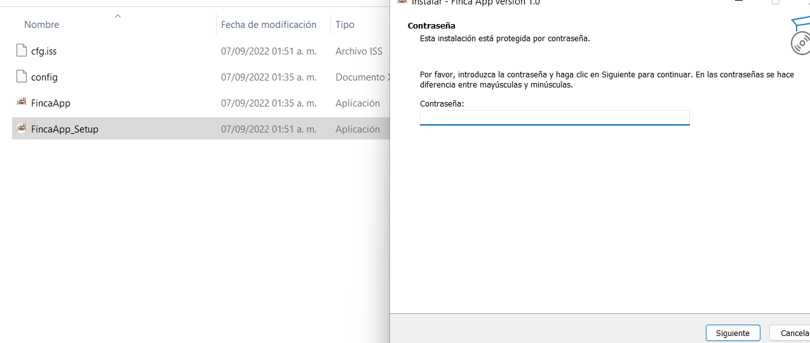

**INGRESA LA CONTRASEÑA:**

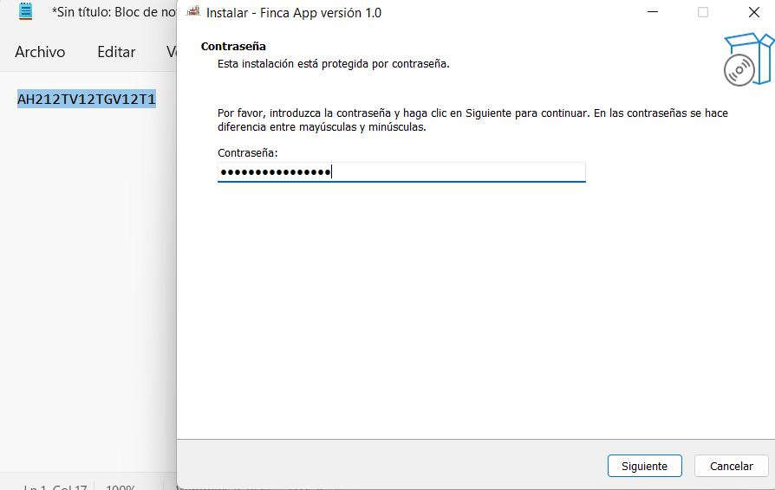

**ELIJE LA CARPETA:**

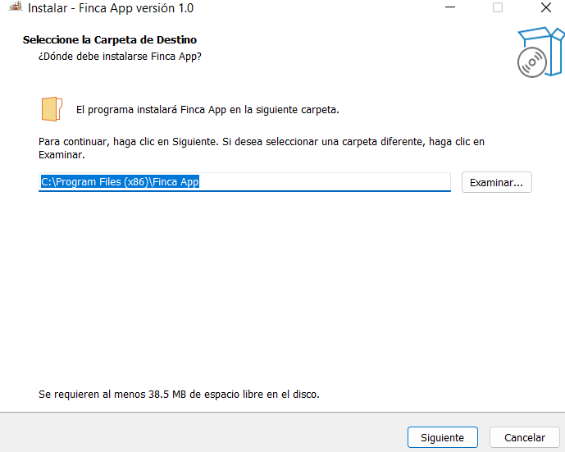

**GENERAR ACCESO DIRECTO:**

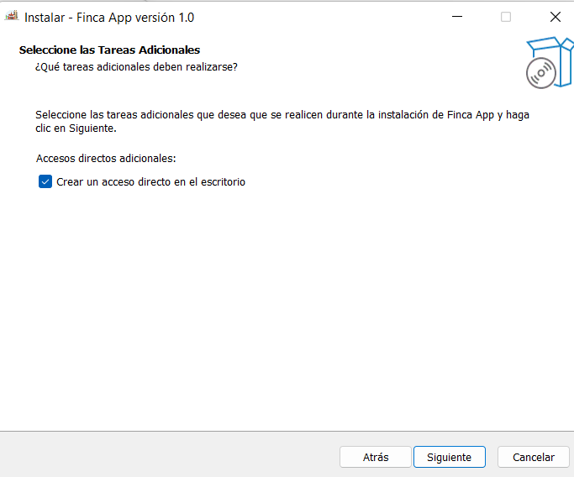

**PROCEDER A INSTALAR:**

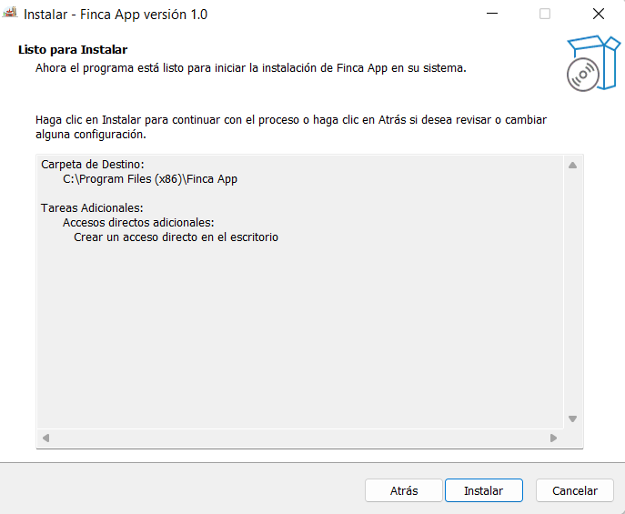

**ESPERAMOS:**

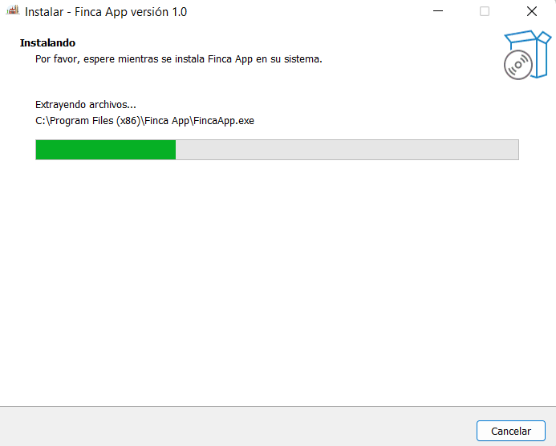

**SELECCIONAMOS EJECUTAR Y FINALIZAMOS:**

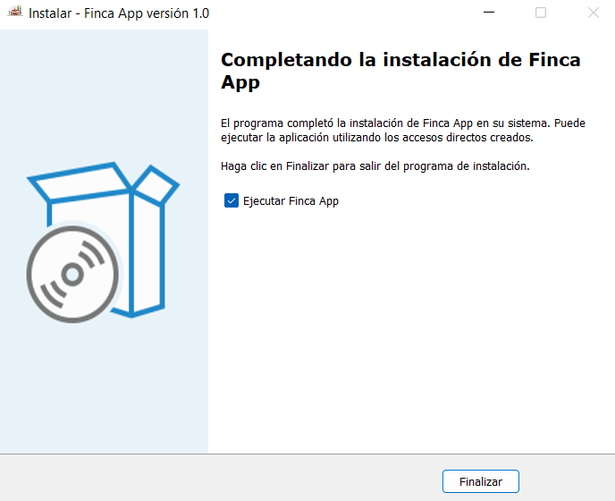

**LISTO, YA PODEMOS USAR NUESTRO SOFTWARE DE ADMINISTRACION:**

